Отчет о проведении в МОБУ СОШ с. Нижнеулу-Елга Единого дня ПДД
20 мая 2020 года в МОБУ СОШ с. Нижнеулу-Елга проведен «Единый день ПДД» в дистанционной форме, с применением электронных технологий.
Цель мероприятия:
1. Воспитание у детей культуры поведения на дорогах.
2. Формирование устойчивых навыков безопасного поведения на улицах и дорогах.
Задачи:
1. Развитие дорожной грамотности детей.
2. Подвести учащихся к мысли о необходимости соблюдать правила дорожного движения.
3. Совершенствовать уровень накопленных практических навыков.
4. Воспитание ответственности у детей за свое поведение.
Руководителем школьного кружка ЮИД Артемьевой Еленой Олеговной была подготовлена презентация «Искусство выжить на дороге» для просмотра обучающимися. Все обучающиеся 1-11 классов ознакомились с содержанием презентации, повторили ПДД, прислали фотоотчеты.
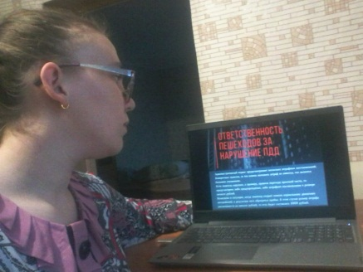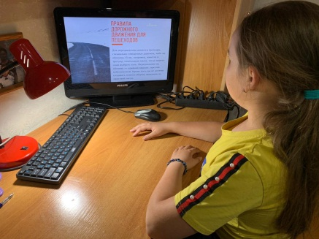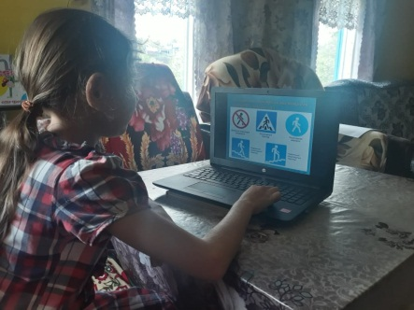
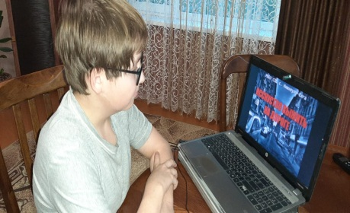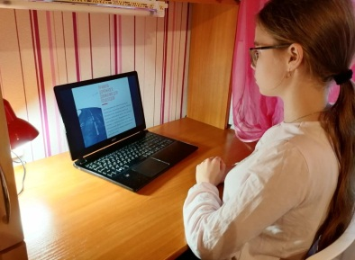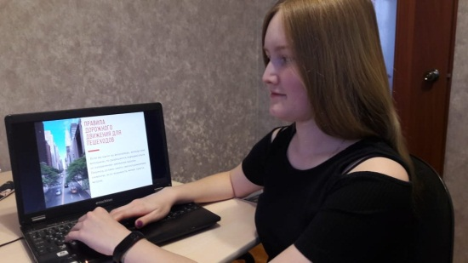
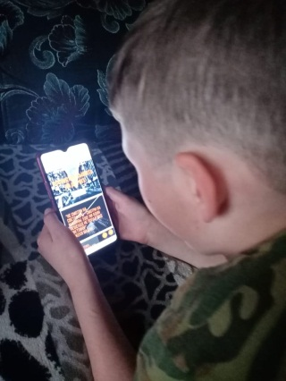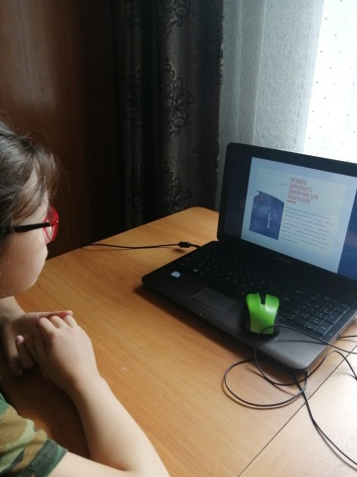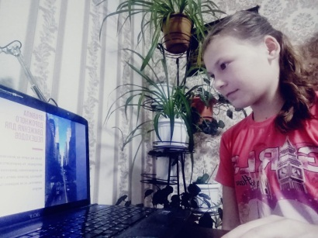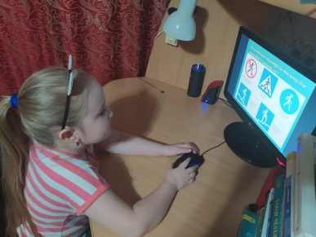
Заместитель директора по УВР Крюкова И.В.

